Практическое задание 2
Модуль 3. Позиционные задачи

Задание
Решить графические задачи по темам:
3.1. Позиционные задачи.
3.2. Алгоритмы решения ГПЗ – задачи 1, 2, 3, 4.
3.3. Конические сечения – задача 5.
3.4. Решение ГПЗ 1 по алгоритму 3 – задачи 6, 7, 8, 9, 10.

Задача 1
Построить проекции точки пересечения прямой b с поверхностью конуса Δ. b ∩ Δ = ?

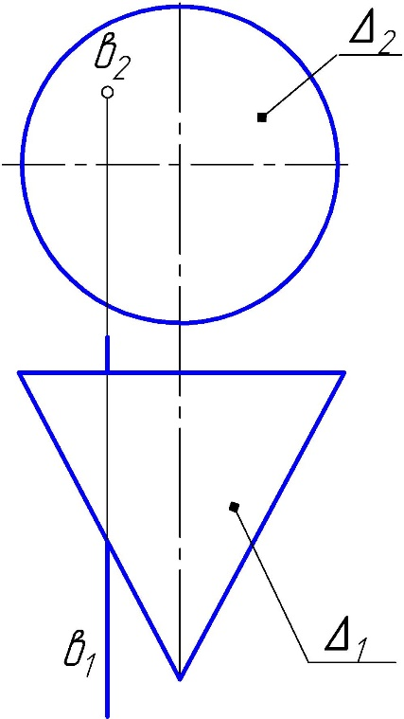
Алгоритм

Задача 2
Построить проекции линии пересечения поверхности тора Φ с плоскостью Δ. Φ (Φ₁, Φ₂) ∩ Δ(Δ₁) = ?

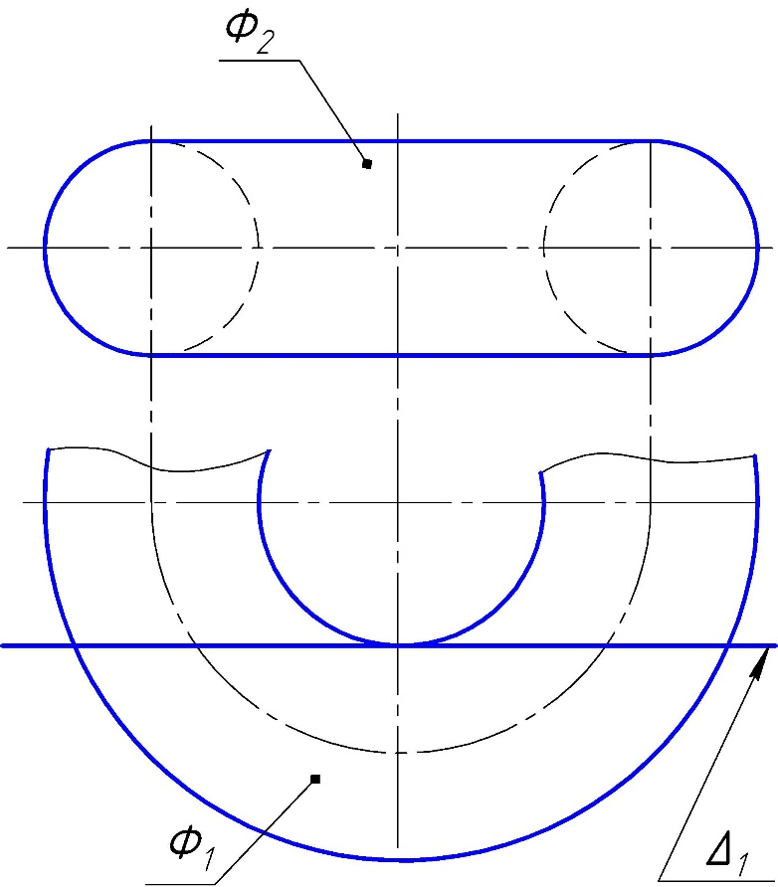
Алгоритм

Задача 3
Построить проекции линии пересечения поверхности Φ(Φ₁, Φ₂) с плоскостью Γ(f ∩h). Φ(Φ₁, Φ₂) ∩ Γ(f ∩h) = ?

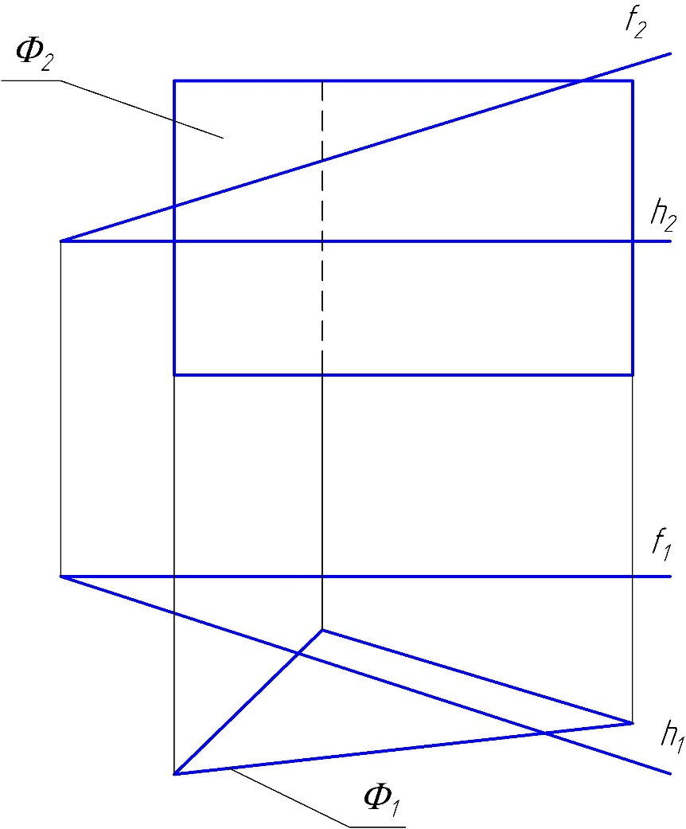

Алгоритм

Задача 4
Построить проекции линий пересечения призмы Γ с пирамидой Σ.
Γ (Γ₁Γ₂),∩ Σ (АВСDS) = ?
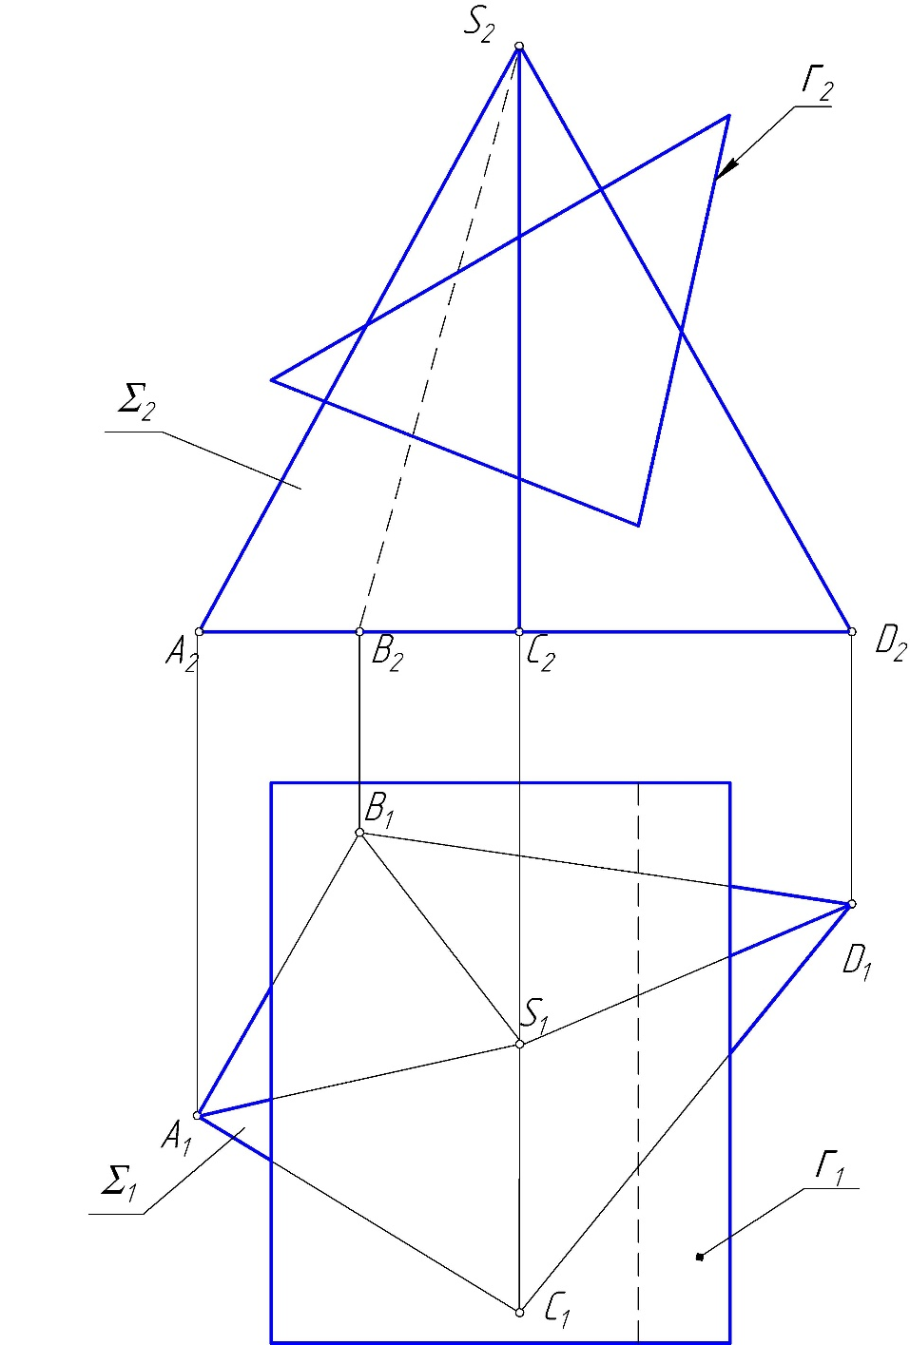

Алгоритм

Задача 5
Построить проекции линий пересечения конуса Φ с призмой Σ.
Φ(Φ₁, Φ₂) ∩ Σ(Σ₁, Σ₂) = ?

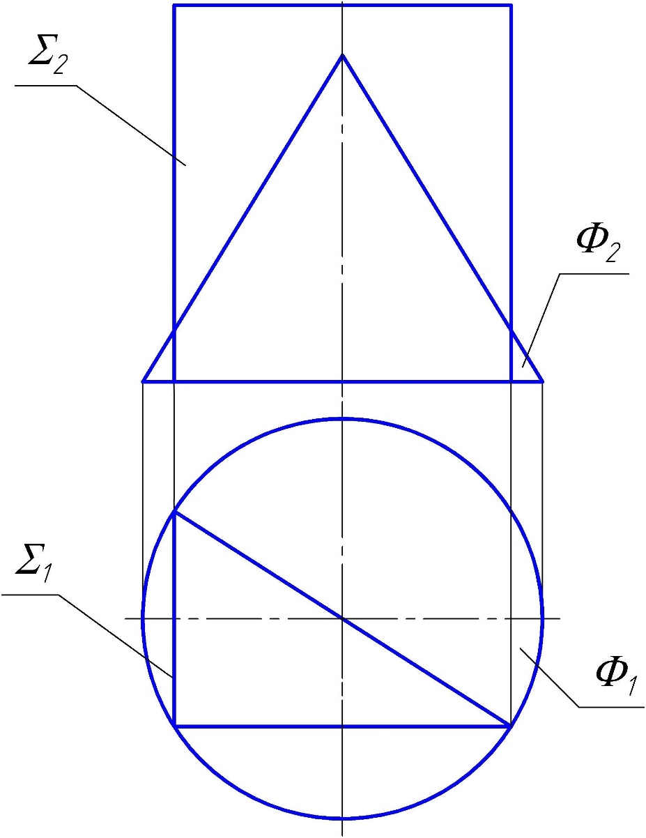

Алгоритм

Задача 6
Построить проекции точек пересечения прямой d c поверхностью Ω.
d(d₁, d₂)∩ Ω(Ω₁, Ω₂) = ?

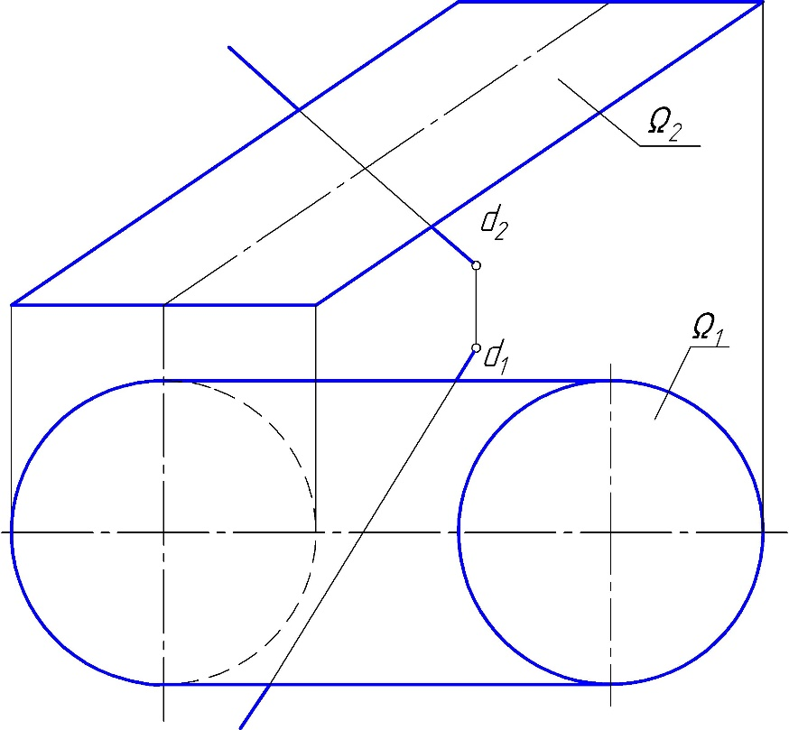

Алгоритм

Задача 7
Построить проекции точек пересечения прямой l c поверхностью Σ.
l(l₁, l₂) ∩ Σ(Σ₁, Σ₂) = ?

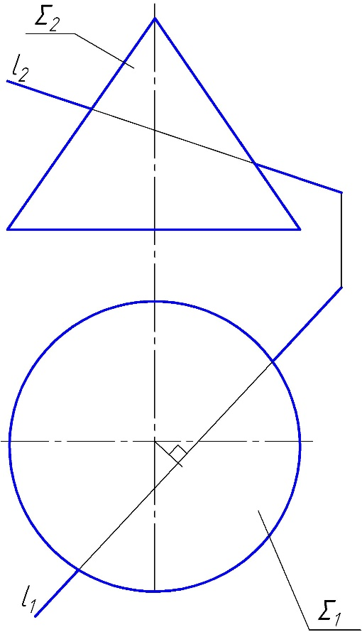

Алгоритм

Задача 8
Построить проекции точек пересечения прямой b c поверхностью Φ.
b(b₁, b₂)∩ Φ(Φ₁, Φ₂) = ?

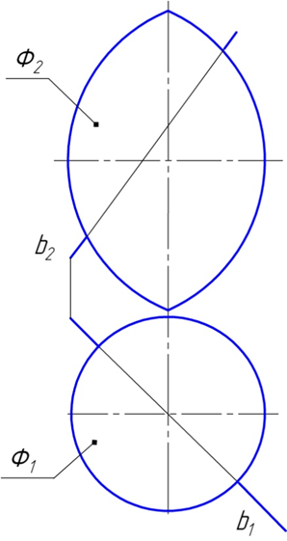

Алгоритм

Задача 9
Построить проекции точек пересечения прямой а c поверхностью Δ.
а(а₁, а₂)∩ Δ (Δ₁, Δ₂) = ?

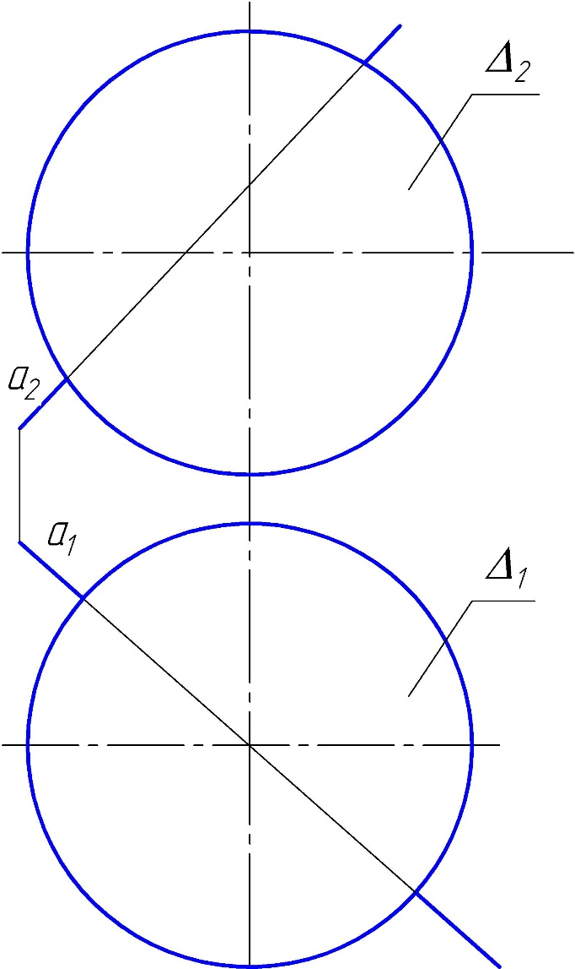

Алгоритм

Задача 10
Построить проекции точек пересечения прямой k c поверхностью Γ(ABCDS).
k(k₁,k₂) ∩ Γ(Γ₁, Γ₂) = ?

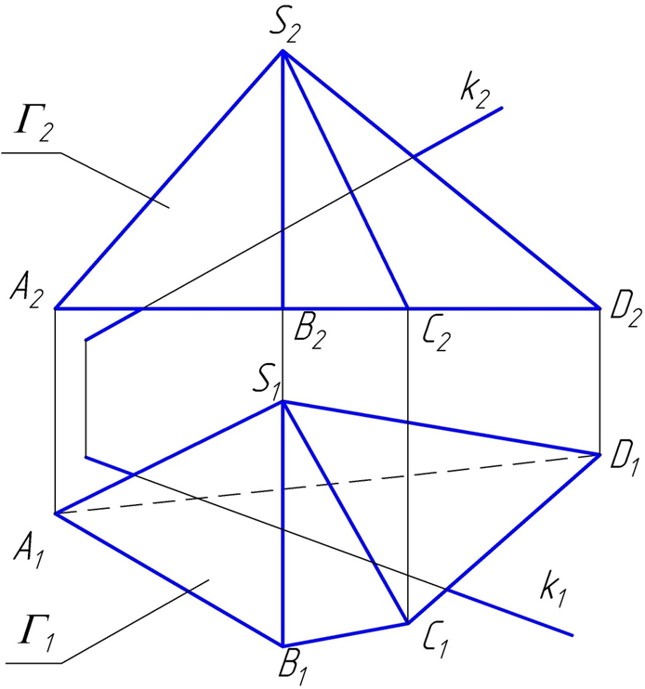

Алгоритм

Рекомендации по выполнению задания
1) Для выполнения практического задания 2 необходимо распечатать условия задач 1–10 на листах формата А4 (9 страниц).
2) Используя графическое и текстовое условия, выполнить вручную графическое решение задач 1–10 на распечатанных листах. Записать алгоритм решения каждой задачи.
3) Оформленные страницы сфотографировать или отсканировать, на проверку прислать файлы в формате рисунка (jpg, png).

